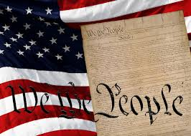

Descripción: Este es un taller del idioma inglés para preparar a los estudiantes para el proceso de Ciudadanía. El taller tendrá lugar los jueves por la noche, comenzando el 6 de junio a las 6:30 p.m. y durará hasta el 25 de julio. Se cubrirán algunas de las preguntas y los tópicos que podrían ser discutidos durante la entrevista para la Naturalización.

Cuándo: Todos los jueves, comenzando el 6 de junio, de 6:30 p.m. a 8:00 p.m.

Dónde: Southern Oaks Library, 6900 S. Walker Ave., Oklahoma City, OK 73139, (405) 631-4468

Presentado por: Estudiantes de la Oklahoma City University (OCU) del Programa de Inglés para la Ciudadanía.
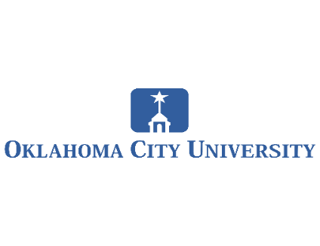
Costo: Gratuito. No se requiere inscripción.

